- Tujuan
Memberikan panduan dalam proses adjustment pH Dulcometer
- Ruang Lingkup
Semua kegiatan yang berhubungan dengan Perawatan dan Perbaikan pada alat sistem pengolahan air PT. Kimia Farma (Persero) Tbk. Plant Banjaran
- Penanggungjawab
  - Manager Pemastian Mutu bertanggung jawab memeriksa dan mengesahkan instruksi kerja ini.
  - Manager Teknik & Pemeliharaan bertanggung jawab memeriksa instruksi kerja ini.
  - Asisten Manager Utility dan Supervisor Boiler, Steam & Pengolahan Air bertanggung jawab untuk menyusun, mengkaji secara berkala, dan memastikan bahwa instruksi kerja ini dilaksanakan secara konsisten, baik dan benar.
  - Pelaksana yang terkualifikasi bertanggung jawab untuk:
      - Melakukan adjustment PH Meter
      - Melaporkan penyimpangan yang terjadi selama proses penggantian dan pemasangan.
- Definisi
  - Sensor : Sensor adalah suatu alat yang digunakan untuk mendeteksi adanya perubahan lingkungan fisik atau kimia
  - Transmitter : Transmitter adalah alat yang digunakan untuk mengubah perubahan sensing element dari sebuah sensor menjadi sinyal yang mampu diterjemahka oleh controller
- Referensi
  - Cara Pembuatan Obat yang Baik Tahun 2024
  - Cara Pembuatan Kosmetika yang Baik Tahun 2020
  - Cara Pembuatan Obat Bahan Alam yang Baik Tahun 2021
  - ISO 9001
  - ISO 14001
  - ISO 45001
  - Technical Manual Tetrapak
  - Manual PH Meter

- Alat dan Bahan
  - Alat
    - Obeng
- Instruksi Kerja
  - Persiapan
- Cek Nilai pH Awal
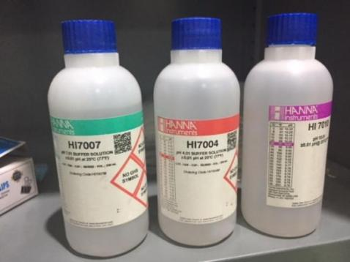
- Siapkan Larutan standar pH 4, dan7.
  - Adjustment
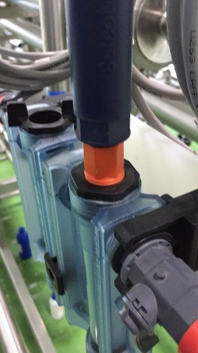
    - Lepaskan Sensor Ph dengan cara melonggarkan dengan kunci 16

    - Pilih Menu 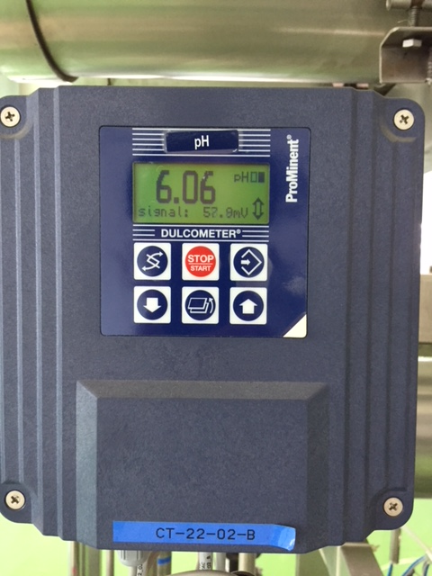
    - Pilih kursor penunjuk atas  dan bawah  untuk mencari menu kalibrasi, cari menu kalibrasi sampai ditemukan seperti gambar dibawah ini
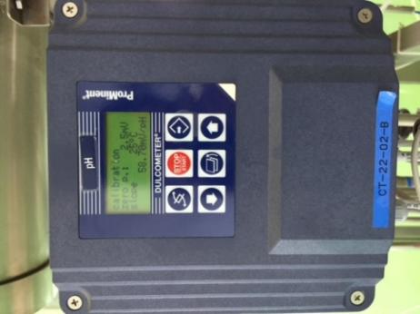
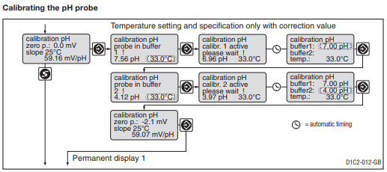
    - Klik tombol enter 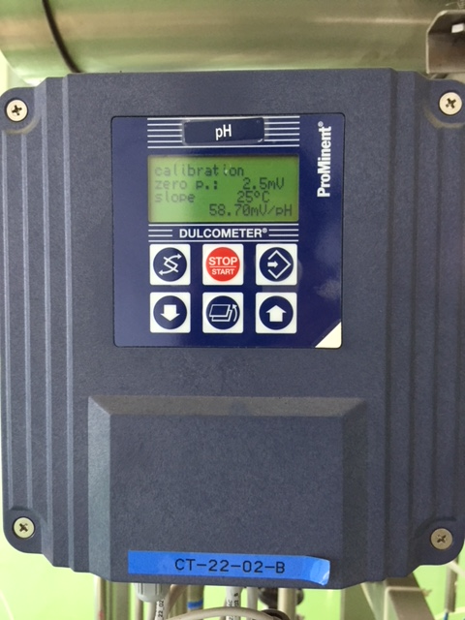 untuk memulai proses adjustment pH
    - Masukan sensor ph kedalam larutan, pada metode adjustment ini menggunakan dua larutan yang berbeda bisa asam, basa, maupun netral
    - Setelah itu pH akan memunculkan nilai actual larutan, untuk menyesuaikan, lakukan adjustment dengan mengganti angka pH menjadi pH yang ideal sesuai larutan yang digunakan
    - Apabila sukses dengan menyesuaikan atau adjustment maka akan langsung dilanjut dengan adjustment yang kedua menggunakan larutan yang berbeda dan dilakukan dengan metode yang sama seperti adjustment menggunakan larutan yang pertama
    - apabila proses adjustment gagal maka akan keluar seperti gambar dibawah ini
Ulangi proses adjustment sampai mendapatkan nilai pH yang ideal sesuai dengan larutan yang digunakan
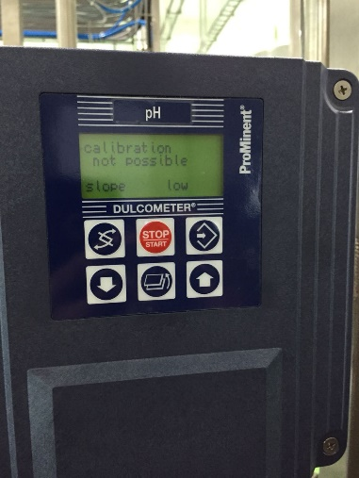
    - Pasang kembali sensor pH secara hati hati, kencangkan sensor pH menggunakan Kunci 16
    - Apabila sudah terpasang tekan tombol start agar pH dapat mulai membaca
    - Lakukan proses adjustment pH tiap 3 bulan sekali
    - Lakukan pencatatan pada form lembar kerja pH Adjusment
- Daftar Lampiran
Lampiran | Kode Dokumen | Judul | Tanggal Efektif
1 | F-I-EM-04-042-01/01 | Lembar Kerja Adjustment pH Meter

- Sejarah Revisi dan Review
Kode Dokumen | Revisi | Tanggal Efektif | Perubahan | Alasan
I-EM-04-042 | 00 | 1 AUG 2018 | - | Dokumen Baru
I-EM-04-042 | 01 |  | Format Baru | Review Dokumen

- Dokumen Terkait
Kode Dokumen | Judul
- | -

- Daftar Distribusi Dokumen
Asli: SSDR
Controlled Copy:
- AMUT
- SBPA

